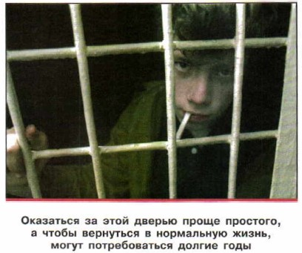Опасность вовлечения подростка в террористическую и экстремистскую деятельность

Терроризм — это идеология насилия и практика воздействия на принятие решения различными органами государственной власти, связанная с устрашением населения и иными формами противоправных насильственных действий.
Терроризм влечёт за собой гибель ни в чём не повинных людей, нарушает нормальные условия жизнедеятельности, сеет страх и панику среди населения. Социальную базу экстремистских групп составляют, люди, не сумевшие адаптироваться к новым условиям жизни. Молодежь, не способная критически подходить к воздействию внешних факторов, ввиду отсутствия жизненного опыта, оказалась наиболее подверженные этому влиянию. Большинство молодежных экстремистских группировок носят неформальный характер. Ряд их членов имеют смутное представление об идеологической подоплеке экстремистских движений. Громкая фразеология, внешняя атрибутика и другие аксессуары, возможность почувствовать себя членом своеобразного «тайного общества», имеющего право безнаказанно творить расправу над неугодными группе лицами, все это привлекает молодежь.
Террористы в нашей стране никогда не остаются безнаказанными. Они либо бывают ликвидированы во время контртеррористических операций, либо наказываются в соответствии с Уголовным кодексом Российской Федерации ( § 21, статьи 205,205.2, 206, 207, 211, 277, 360)
Слово «терроризм» произошло от латинского terror — «страх», «ужас» и стало употребляться в современном значении в конце XVIII века. В России о терроризме начали говорить, начиная со второй половины XIX в., когда некоторые политические организации пытались использовать его как средство борьбы с властью. Главная цель современного терроризма: захват власти.
Современный терроризм возник в начале 60-х гг. прошлого столетия после распада ведущих колониальных империй. К концу XX в. террористические акты, имеющие целью регулярное, по возможности массовое уничтожение людей, превратились в распространённое средство достижения политических целей.
Облик современного терроризма чрезвычайно многообразен. Современные эксперты выделяют около 200 видов современной террористической деятельности. Все виды терроризма носят политический характер, т. е. служат в первую очередь политическим целям террористов.
Отметим ряд факторов и социальных явлений, которые могут способствовать вовлечению человека в террористическую деятельность:
- рост неудовлетворённости в обществе, прежде всего из-за большого разрыва в уровне доходов между самыми богатыми и самыми бедными;
- снижение уровня защищённости жизненно важных интересов личности от внешних и внутренних угроз, снижение уровня жизни населения, безработица, — всё это способствует формированию в обществе настроений социальной отчуждённости, усилению эгоизма, апатии и иждивенчества со стороны значительной части населения;
- влияние организованной преступности на обострение и углубление противоречий в обществе, постепенное втягивание определённой части населения в криминальные отношения;
- упадок духовной жизни общества, разрушение исторических и культурных традиций народов России, утверждение культа индивидуализма, эгоизма и насилия, формирование в обществе неверия в способность государства защитить своих граждан, снижение значимости таких понятий, как долг, достоинство, честь и верность Отечеству;
- расширение возможностей по пропаганде идей терроризма с использованием современных средств коммуникаций, распространение технологических приемов организации и проведения террористических актов через СМИ и Интернет.

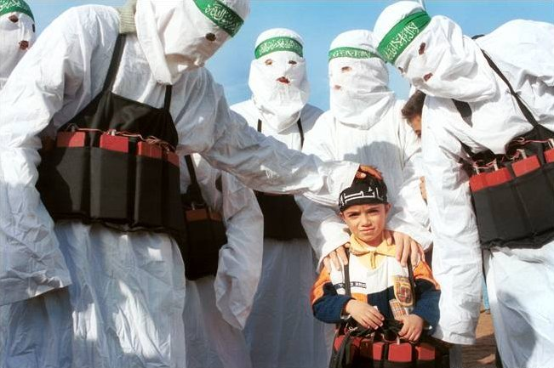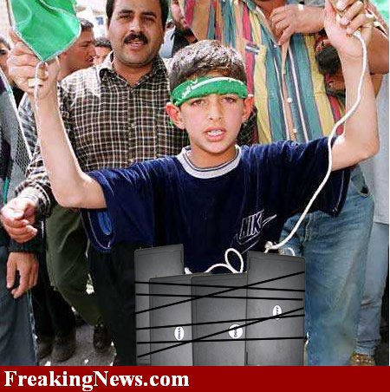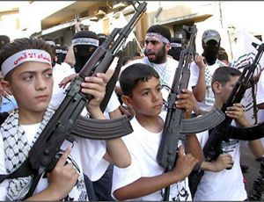

Для того чтобы не подпасть под влияние идеологии насилия и не стать пособником террористов, надо помнить, что террористы это не только вооружённые до зубов люди в масках, требующие от вас под страхом смерти творить зло и беззаконие. Иногда эта опасность приходит к подростку вместе с хорошо знакомым ему человеком, который вежливо обращается с просьбой что-то передать другому знакомому человеку (письмо, коробку и т. д.). Современные террористы, например, просят детей или подростков «по дружбе» или за маленький подарок за чем-нибудь понаблюдать и затем просто рассказать об увиденном.
Потом в местах, за которыми наблюдали и куда что-то передавали, могут прогреметь выстрелы, взрывы, погибнуть люди.
На что чаще всего рассчитывают террористы, вербуя себе пособников среди подростков? Прежде всего, они рассчитывают на вашу неспособность отказать взрослому человеку в выполнении его просьбы, желание быть «молодцом» и «героем».
Для того чтобы снизить для себя опасность быть вовлечённым в террористическую деятельность, необходимо сознательно относиться к своим поступкам и действиям, быть сильным внутренне, иметь надёжных друзей. Важно также иметь твёрдую установку на неприятие терроризма, чтобы на все подозрительные уговоры сказать решительное «Нет!».
Ваше поведение во многом обусловлено, с одной стороны, внешними факторами — социальной средой, т. е. вашим окружением, системой ценностей, принятых в обществе; с другой стороны — внутренними факторами — жизненным опытом, приобретённым в семье, школе, в процессе общения с друзьями, некоторыми врожденными качествами, такими как ваш темперамент.
Терроризм стал главной угрозой миру и стабильности, и его подавление является общим делом всего международного сообщества. Терроризм несёт угрозу национальной безопасности России, и противодействовать ему в полной мере должны государство, общество и каждый здравомыслящий человек.
При этом отметим необходимость противостоять вовлечению в террористическую деятельность, так как существует опасность оказаться в сетях террористической организации, попав под влияние идеологии насилия и экстремистского мышления.
Дорогие ребята, перед вами открыто много дорог, только помните – от того, по какой из них вы пойдете, зависит не только ваша жизнь. Что принесете вы в наш мир? Счастье и радость или горе и слезы. Решать только вам самим.

Уважаемые родители, иногда бывает так, что совершенно неожиданно вы узнаете о своих детях очень нелицеприятные вещи. Для того, чтобы этого не случалось, будьте другом для своего ребенка, знайте, что его интересует, тревожит, с кем он дружит, кто является для него авторитетом, чем занимается.

Социальный педагог Отделения профилактики безнадзорности несовершеннолетних Саверская А.В.

